Füllstück für GESR7/10, 5mm, HP

OBO Bettermann

Eigenschaften

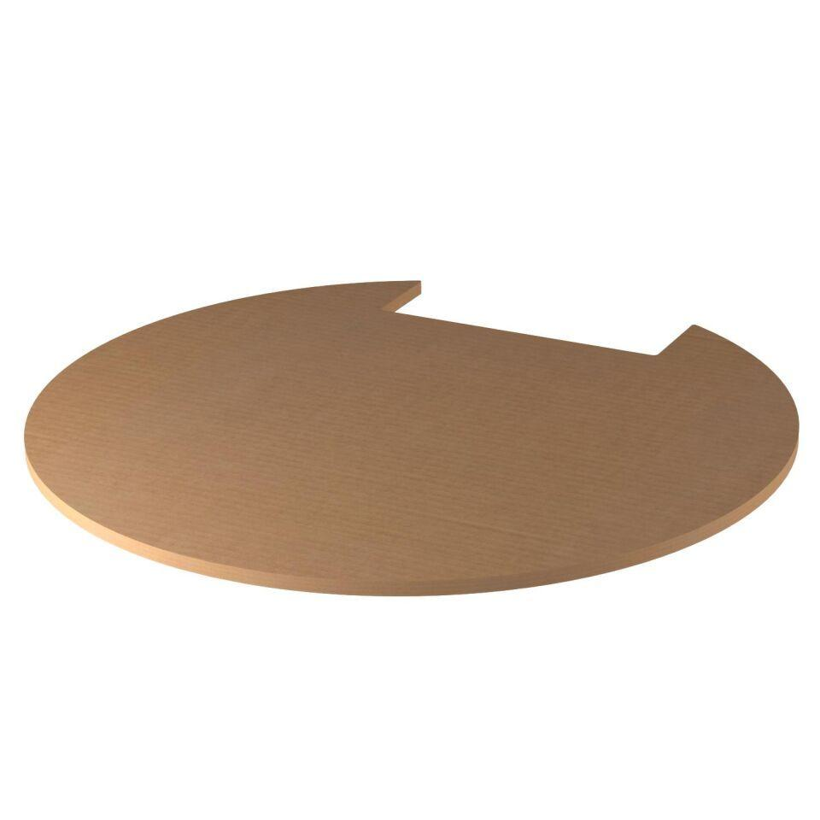

GTIN:

4012195110910

HAN:

7407208